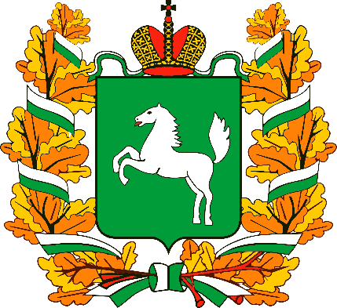

Департамент общего образования Томской области
Департамент по молодёжной политике, физической культуре и спорту Томской области
ОГБОУДО «Областной центр дополнительного образования

Региональный этап всероссийских спортивных соревнований школьников
«Президентские состязания»

Программа

3.05.2023 г.
18.00-20.00 | Работа комиссии по допуску участников соревнований для делегаций из отдалённых районов  (обязательное присутствие всех участников для сверки) | По месту проживания

4.05.2023 г.
8.30-10.00 | Работа комиссии по допуску участников соревнований (обязательное присутствие всех участников для сверки) | ул. Киевская, 62а, ст1. Спорткомплекс ТГПУ
10.00-10.15 | Заседание главной судейской коллегии с представителями команд | ул. Киевская, 62а, ст1. Спорткомплекс ТГПУ
10.30-11.00 | Церемония торжественного открытия соревнований (обязательное присутствие всех команд) | ул. Киевская, 62а, ст1. Спорткомплекс ТГПУ
11.00-16.00 | Спортивное многоборье (график)  11.00 12.20  11.10 12.30  11.20 12.40  11.30 12.50  11.40 13.00  11.50 13.10  12.00 13.20  12.10 13.30 | ул. Киевская, 62а, ст1. Спорткомплекс ТГПУ, Стадион ТГПУ
14.30-17.30 | Теоретический конкурс | ул. Герцена, 66, корпус ТГПУ

5.05.2023 г.
9.00-12.00 | Творческий конкурс | ул. Герцена, 66, корпус ТГПУ
12.00-13.00 | Легкоатлетическая эстафета | ул. Киевская, 62а, Стадион ТГПУ
14.00-14.30 | Награждение победителей и призёров соревнований | ул. Киевская, 62а, ст1. Спорткомплекс ТГПУ

Кожевников Георгий Викторович: 8-999-495-83-17

